Муниципальное дошкольное образовательное учреждение
Детский сад «Тополек»

Открытое занятие для детей гр. «Звездочка»
«РАССКАЖИ СКАЗКУ»
Возраст детей 2 года
Март 2018г.

Воспитатель первой квалификационной категории
Курочкина Г.С.
г. Мышкин

Открытое занятие для детей раннего возраста гр. «Звездочка»
«РАССКАЖИ СКАЗКУ»
Интеграция образовательных областей: «Здоровье», «Коммуникация», «Познание», «Чтение художественной литературы», «Социализация», «Физкультура», «Безопасность».
Цель: побуждение желания слушать сказку.
Задачи:
- обучать чёткому произнесению слов из сказки, формировать правильное произношение звуков «п», «п,»;
- развивать умение выполнять имитационные движения в соответствии с текстом;
- развивать внимание детей, умение понимать обращенную к ним речь, стимулировать желание вступать в контакт с окружающими и обогащать словарь;
- воспитывать интерес к русской народной сказке, поддерживать бодрое, веселое настроение.
Материал: персонажи сказки «Курочка Ряба» (кукольный театр, игрушки: курочка, петушок, цыпленок, кошка.
Ход непосредственно образовательной деятельности:
- Организационный момент.
Воспитатель обращает внимание на курочку – мягкую игрушку).
- Посмотрите, ребята, кто это? (Курочка).
- Полюбуйтесь, какая красивая курочка – красный хохолок, чёрные глазки, желтый клюв, белые перышки…(Любование). У курочки есть детки, маленькие, желтенькие, пушистые. Как их называют? Цыплята какие? Как курочка зовет своих деток-цыпляток? (Ко-ко-ко). А как цыплятки кричат? (Пи-пи-пи).
2. Подвижная игра «Курочка и цыплята».
- Сейчас мы с вами поиграем. Я курочка, вы будете мои цыплятки, а стулья гнездышки (домики) и мы пойдем гулять. Но будьте осторожны, там, на скамейке спит кот. Когда он проснется надо бежать в гнездышко (домик).
Курочка – ведет детей в середину группы, читает стихотворение:
Вышла курочка гулять дети ходят по группе,
Свежей травки пощипать по возможности договаривают слова
А за ней ребятки,
Желтые цыплятки
Ко-ко-ко, ко-ко-ко,
Не ходите далеко
На скамейке у дорожки
Прилегла и дремлет кошка. воспитатель берет кота и догоняет детей
Кошка глазки открывает
И цыпляток догоняет. дети убегают в домики
Игра повторяется 2 раза.
Вот курочка, какие ловкие твои цыплятки, никого кошка не поймала. Какие молодцы!
3.Показ сказки «Курочка ряба» (кукольный театр)
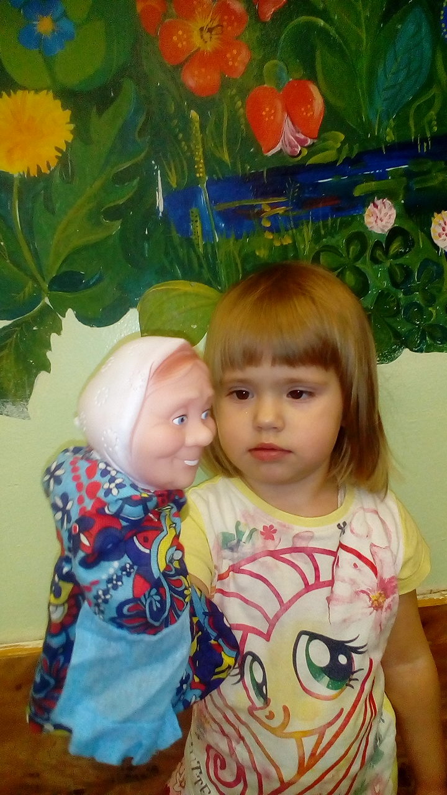
-Курочка не просто так к вам в гости пришла, она принесла вам сказку.
- Какую сказку вы знаете про курочку? (Курочка Ряба)
- Давайте вспомним, что же случилось в этой сказке, и расскажем.
Показ сказки «Курочка ряба» (кукольный театр)
- Помогайте мне рассказывать.
В одной деревушке, в маленькой избушке жили-были...
Дед и баба.
Была у них…
Курочка Ряба.
А что клюет курочка?
Зернышки.
Снесла курочка...
Яичко не простое, а золотое.
А какое еще яичко?
Белое, гладкое, полезное.
А что хотели дед и баба с яичком сделать?
Разбить.
Получилось у них это сделать?
Нет.
Дед бил - не разбил.
Баба била - не разбила.
А кто яичко разбил?
Мышка бежала, хвостиком махнула, яичко упало и разбилось.
Да. Сидят дед и баба и плачут. А что им курочка сказала?
Не плачь дед, не плачь баба, снесу я вам яичко другое, не золотое, а простое.
- Молодцы! Хорошо сказку рассказали.
4. Рассказывание потешки про петушка.
- Вы знаете, что у деда с бабой в сарае живет еще и петушок (показ игрушки). Как он песенку поет? (Ку-ка-ре-ку!)
- А мы с вами знаем потешку про петушка?
Петушок, петушок,
Золотой гребешок,
Масляна головушка,
Шёлкова бородушка,
Что ты рано встаешь,
Голосисто встаешь,
Деткам спать не даешь?
Ку-ка-ре-ку!
5. Рефлексия.
- Кто к нам сегодня приходил в гости?
- Какую сказку мы сегодня вспоминали?
- Понравилось вам?
- Курочке тоже очень понравилось, как вы играли, занимались, но ей пора уходить. Что нужно курочке сказать? До свидания!
- Молодцы!

